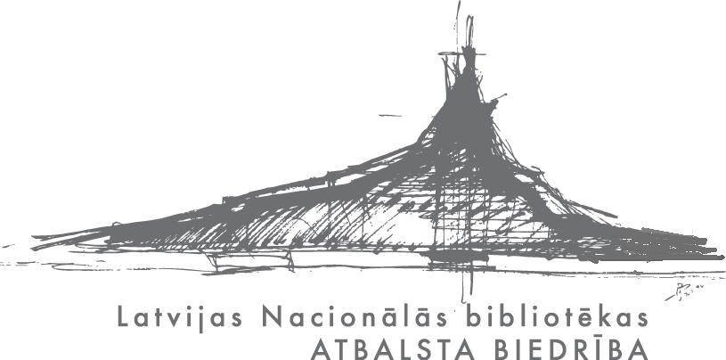

**Akcijā „Dāvini abonementu bibliotēkai!”**

**bibliotēkām ziedoto abonementu saraksts**

**Žurnālu „Ir” abonementi**

|  |  |
| --- | --- |
|  | Bibliotēkas |
| **1.** | **Alūksnes pilsētas bibliotēka**  Lielā Ezera iela 24, Alūksne, LV 4301 |
| **2.** | **Balvu Centrālā bibliotēka**  Tirgus ielā 7, Balvi, LV 4501 |
| **3.** | **Gulbenes bibliotēka** O.Kalpaka 60a Gulbene, LV - 4401 |
| **4.** | **Jēkabpils Galvenā bibliotēka**  Rīgas iela 210/212, Jēkabpils, LV 5202 |
| **5.** | **Gārsenes pagasta bibliotēka** "Dimanti", Gārsenes p., Aknīstes n., LV-5218 |
| **6.** | **Kuldīgas Galvenā bibliotēka**  Vakara iela 6, Kuldīga, LV 3301 |
| **7.** | **Ludzas pilsētas Galvenā bibliotēka**  Stacijas iela 41, Ludza, LV 5701 |
| **8.** | **Rēzeknes Centrālā bibliotēka**  Atbrīvošanas aleja 81/5, Rēzekne, LV 4601 |
| **9.** | **Saldus pilsētas bibliotēka**  Tūristu ielā 3, Saldus, LV 3801 |
| **10.** | **Bebru pagasta bibliotēka** Papardes, Bebru p., Kokneses n., LV-5135 |
| **11.** | **Vaiņodes pagasta bibliotēka**  Raiņa 1a, Vaiņode, Vaiņodes pag., Vaiņodes nov., LV-3435 |

**Žurnāla „Rīgas Laiks” abonementi**

|  |  |
| --- | --- |
| **1.** | **Aizkraukles pilsētas bibliotēka**  Lāčplēša iela 3, Aizkraukle, Aizkraukles novads, LV 5101 |
| **2.** | **Bauskas Centrālā bibliotēka**  Kalna iela 18, Bauska, LV 3901 |
| **3.** | **Dobeles Centrālā bibliotēka** Brīvības iela 23, Dobele, LV 3700 |
| **4.** | **Jelgavas Zinātniskā bibliotēka**  Akadēmijas iela 26, Jelgava, LV 3001 |
| **5.** | **Krāslavas novada Centrālā bibliotēka**  Dīķu iela 5, Krāslava, LV 5601 |
| **6.** | **Latgales Centrālā bibliotēka**  Rīgas iela 22A , Daugavpils, LV 5401 |
| **7.** | **Liepājas Centrālā zinātniskā bibliotēka**  Zivju iela 7, Liepāja, LV 3401 |
| **8.** | **Madonas novada bibliotēka** Skolas ielā 12, Madona, LV - 4801 |
| **9.** | **Preiļu Galvenā bibliotēka**  Kārsavas iela 4, Preiļi, LV 5301 |
| **10.** | **Viļķenes pagasta bibliotēka**  Briežu gatve 6a, Viļķene, Viļķenes pag., Limbažu nov., LV-4050 |
| **11.** | **Ugāles pagasta bibliotēka**  Bērnudārzs, Ugāle, Ugāles pag., Ventspils nov., LV-3615 |
| 12. | [Līvānu novada Rudzātu bibliotēka](http://www.1188.lv/katalogs/livanu-novada-rudzatu-biblioteka/bibliotekas/458335/?q=Rudz%C4%81tu+bibliot%C4%93ka) Miera 1, Rudzāti, Rudzātu pag., Līvānu nov., LV-5328 |
| **13.** | **Kandavas novada Valdeķu bibliotēka**  Valdeķi, Kandavas pag., Kandavas nov., LV-3120 |
| **14.** | **Rēzeknes Centrālā bibliotēka**  Atbrīvošanas aleja 81/5, Rēzekne, LV 4601 |
| **15.** | **Nautrēnu pagasta bibliotēka**  Rogovka, Nautrēnu pagasts, Rēzeknes rajons, LV-4652 |

**Žurnāla „Māksla Plus” abonementi**

|  |  |
| --- | --- |
| **1.** | **Viļķenes pagasta bibliotēka**  Briežu gatve 6a, Viļķene, Viļķenes pag., Limbažu nov., LV-4050 |

**Žurnāla „Dari Pats” abonementi**

|  |  |
| --- | --- |
| **1.** | **Sērenes pagasta bibliotēka**  Bibliotēka, Sērene, Sērenes pag., Jaunjelgavas nov., LV-5123 |

**Žurnāla „Tikšanās” abonementi**

|  |  |
| --- | --- |
| **1.** | **Tilžas pagasta filiālbibliotēka**  Brīvības 3a, Tilža, Tilžas pag., Balvu nov., LV-4572 |

**Žurnāla „Spicīte” abonementi**

|  |  |
| --- | --- |
| **1.** | **Bēnes pagasta bibliotēka**  Stacijas 8, Bēne, Auces novads |
| **2.** | **Dekšāres bibliotēka**  Dekšāre, Dekšāres pag., Viļānu nov., LV 4614 |

**Žurnāla „Zīlīte” abonementi**

|  |  |
| --- | --- |
| **1.** | **Jaunannas bibliotēka**  „Meijeri” Jaunannas pagasts,Alūksnes novads LV – 4340 |
| **2.** | **Vīksnas pagasta bibliotēka**  Jaunā iela 23, Vīksna, Vīksnas pagasts, Balvu novads, LV-4580 |
| **3.** | **Lazdulejas pagasta bibliotēka** Pasta māja, Egļuciems, Lazdulejas pagasts, Balvu novads , LV-4592 |

**Žurnāla „Ezis” abonementi**

|  |  |
| --- | --- |
| **1.** | **Veclaicenes bibliotēka**  **"Vaiņagi", Veclaicenes pag., Alūksnes nov., LV-4335** |
| **2.** | **Bārbeles bibliotēka**  “Tīrumi”, Bārbele, Vecumnieku novads, LV 3905 |
| **3.** | **Maļinovas pagasta bibliotēka** Maļinova, Maļinovas pagasts, Daugavpils novads, p.n. Maļinova, LV-5459 |
| **4.** | **Vecsalienas pagasta bibliotēka**  Červonka, Vecsalienas pagasts, Daugavpils novads, p.n. Mirnij, LV-5461 |
| **5.** | **Snēpeles pagasta bibliotēka**  „Pagastmāja”. Snēpeles pagasts, Kuldīgas novads, LV-3328 |

**Žurnāla „Ilustrētā Junioriem” abonementi**

|  |  |
| --- | --- |
| **1.** | **Krišjāņu pagasta bibliotēka**  Jaunatnes ielā 3-3, Krišjāņu pagasts, Balvu novads, LV- 4574 |
| **2.** | **Jaunjelgavas bērnu bibliotēka**  Uzvaras iela 1, Jaunjelgava, Jelgavas novads, LV-5134 |
| **3.** | **Dagdas pilsētas bibliotēka**  Dagdas novads, Dagda, Alejas iela 29, LV-5674 |
| **4.** | **Lauderu pagasta bibliotēka**  Rožu 6, Lauderu pag., Zilupes nov., LV-5722 |
| **5.** | **Aglonas novada Šķeltovas bibliotēka**  Daugavpils 7, Šķeltova, Šķeltovas pag., Aglonas nov., LV-5653 |
| **6.** | **Dunavas pagasta bibliotēka**  Kastaņi - 13, Dunava, Dunavas pag., Jēkabpils nov., LV-5216 |
| **7.** | **Vaiņodes pagasta bibliotēka**  Raiņa 1a, Vaiņode, Vaiņodes pag., Vaiņodes nov., LV-3435 |
| **8.** | **Kārsavas pilsētas bibliotēka**  Vienības iela 49c, Kārsava, Kārsavas novads, LV-5717 |

**Žurnāla „Leģendas” abonementi**

|  |  |
| --- | --- |
| **1.** | **Vaiņodes pagasta bibliotēka**  Raiņa 1a, Vaiņode, Vaiņodes pag., Vaiņodes nov., LV-3435 |

**Laikraksts „Izglītība un kultūra” abonementi**

|  |  |
| --- | --- |
| **1.** | **Kalētu pagasta bibliotēka**  „Liepavoti”, Kalētu pagasts, Priekules novads,      LV-3484 |
| **2.** | **Limbažu Bērnu bibliotēka**  Parka iela 24, Limbaži, LV - 4001 |
| **3.** | **Staiceles pilsētas bibliotēka**  Parka iela 2, Staicele, Alojas novads, LV 4043 |
| **4.** | **Dobeles novada centrālā bibliotēka**  Dobele, Brīvības iela 23, Dobeles novads, LV 3701 |
| **5.** | **Dagdas pilsētas bibliotēka**  Dagdas novads, Dagda, Alejas iela 29, LV-5674 |